Protocole test conduite de balle

10m conduite de balle
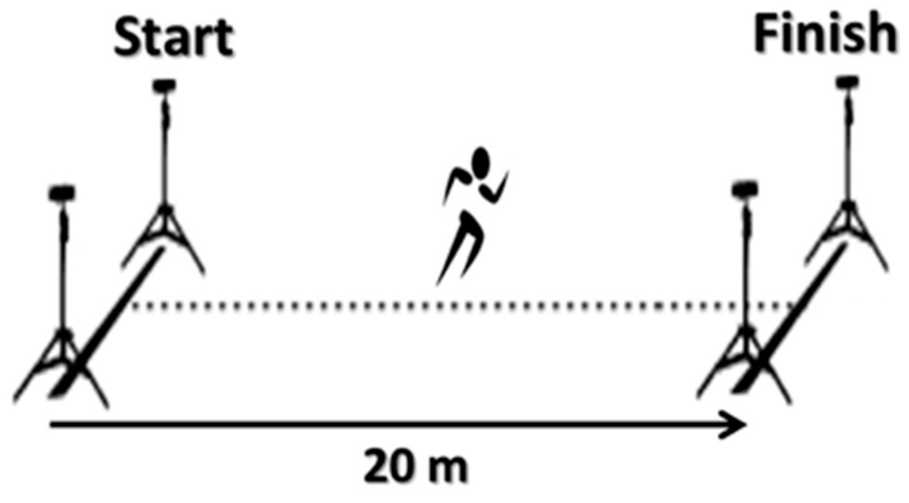
Schéma :
10M

Protocole : L’athlète est placé juste derrière le ballon, lui situé entre deux plots et arrêté. Lorsque l’athlète le souhaite il démarre sa conduite de balle, le chronomètre est déclenché manuellement à ce moment-là. L’athlète conduit son ballon le plus vite possible sans décélérer jusqu’à la porte suivante. Lorsque celle-ci est franchi le chronomètre est arrêté manuellement.
Départ du chronomètre : lorsque le ballon est touché
Arrêt du chronomètre : franchissement de l’arrivée par les épaules

